Küberit Winkelprofile 235

Küberit Profile Systems

Eigenschaften

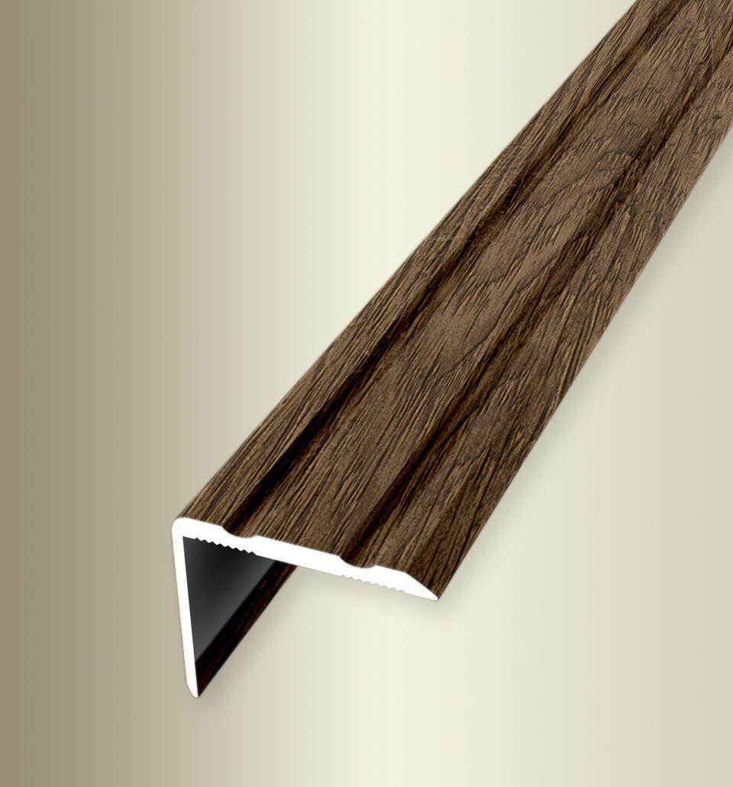

Dekor

Ahorn, Buche, Eiche, Landeiche, Merbau, Nussbaum, Tigua, Wenge

Farbton

beige, braun, bronze, dunkelbraun, gold, grau, hellbraun, hellgrau, schwarz, silber, weiß

Oberfläche

Dekor, eloxiert, geschliffen, poliert, pulverbeschichtet

Profilart

Winkelprofil

Werkstoff

Aluminium

Breite (mm)

24,50

Höhe (mm)

20,00

Länge (mm)

900,00 - 5.000,00

Stärke (mm)

2,00

Befestigung

schrauben, selbstklebend

Brandverhalten

A1

Farbtonbezeichnung Hersteller

H80 Merbau, F6 bronze, F15 pulverbeschichtet weiß glänzend (RAL9016), F4 silber, H65 Eiche hellgrau, F9 sand, H61 Eiche grau, F2 edelstahloptik, H33 Eiche weiß gekalkt, H62 Eiche beige grau, H30 Eiche hell, H64 Eiche creme, H81 Nussbaum, H63 Tigua, F5 gold, H31 Eiche dunkel, H40 Ahorn, F3 poliert, H34 Landeiche, F16 pulverbeschichtet schwarz matt (RAL9005), F1G platinium fein geschliffen, F4G silber fein geschliffen, H22 Buche hell, H95 Wenge